# 

**网**

**站**

**设**

**计**

**文**

**档**

**1376团队**

**2021年5月21日**

目录

一、布局 2

二、内容 3

（一）、页头 3

1、背景图设计 3

2、导航部分 4

（二）、团队介绍栏目 7

­1、标题部分 7

2、英文介绍 8

3、图片 9

4、文字介绍 9

5、轮播点点（色块，li标签实现） 10

（三）、团队风采栏目 10

1、顶部 11

2、图片内容部分 12

（四）、页尾 13

1、友情链接 13

2、底部logo 14

3、版权 15

三、命名 16

1、文件夹 16

2、 文件 16

四、 关键信息 16

五、 图片质量 16

# 一、布局

# 二、内容

## （一）、页头

### 1、背景图设计

#### 1.1banner背景图

尺寸：100&*1160px

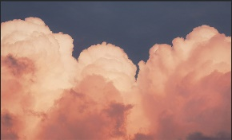格式：jpg

Banner背景图

位置：置顶，居中，不重复

#### 1.2装饰背景图­

尺寸：1147px*947px

格式：png

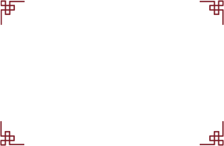位置：与顶部距离为 41px

整体在banner背景图

装饰背景图

中水平居中，不重复

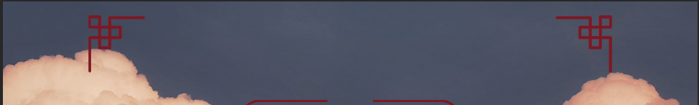

### 2、导航部分

#### 

**整体宽度1200PX**

**位置水平居中**

#### 2.1导航

字体：宋体

大小：36px 加粗700

16px

颜色：#000000

100PX

字体宽度：100PX, 字体在盒子中水平居中

下边框线：#7c1823 5px 实线

响应效果：字体颜色变色：#7c181f

距离：距离装饰背景图顶部434PX

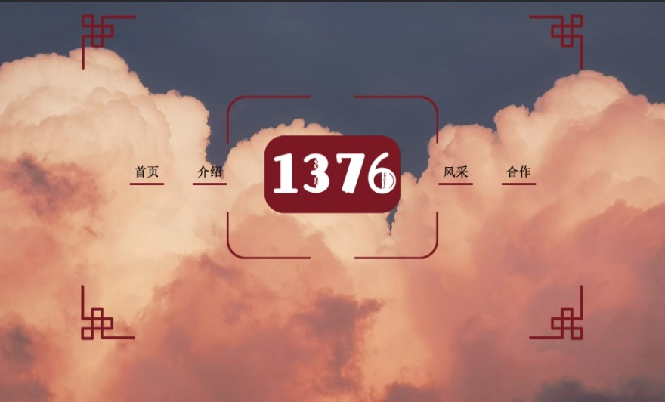 距离网页顶部475PX

434PX

475PX

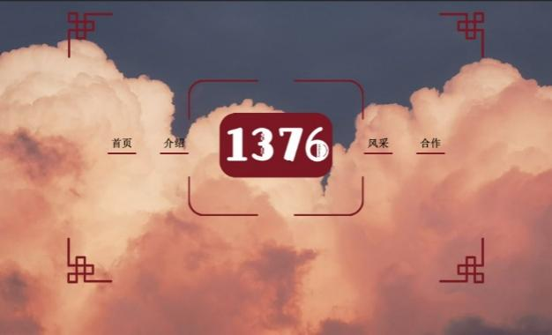­

­

整体最左边距1200PX宽大盒子13px

“首页与介绍”块之间的间距82px

“风采与合作”块之间的间距82px

“介绍”块与logo图片之间的间距109px

“风采”块与logo图片之间的间距109px

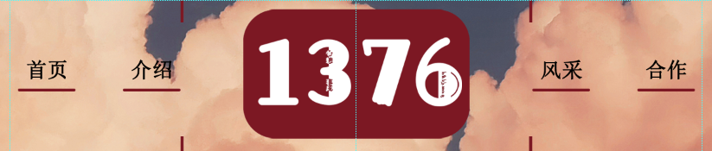

#### 

109PX

82PX

13PX

#### 2.1 logo

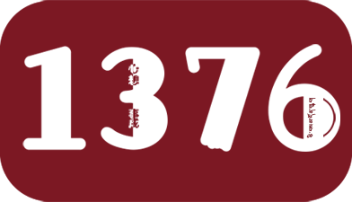尺寸：392px*225px

格式：PNG

导航LOGO

位置： 顶部距网页顶部 388px

顶部距装饰背景顶部347px

最左端距1200PX宽大盒子404px

1200px

404px

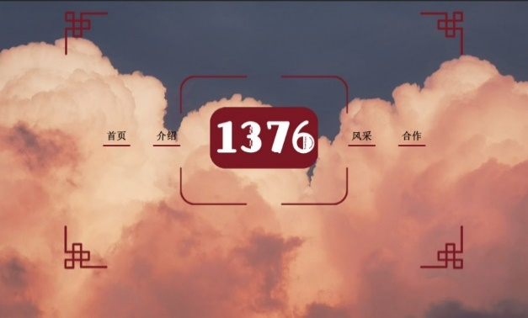

388px

347px

#### 2.1圆角边框

尺寸610px*472px

格式:png

位置： 顶部距网页顶部274px

圆角边框

顶部距装饰背景顶部233px

最左端距1200PX宽大盒子295px

顶部距导航文字顶部202px

底部距导航文字顶部215px

295px

1200px

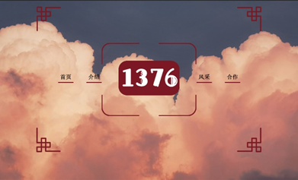

233px

274px

202px

215px

## （二）、团队介绍栏目

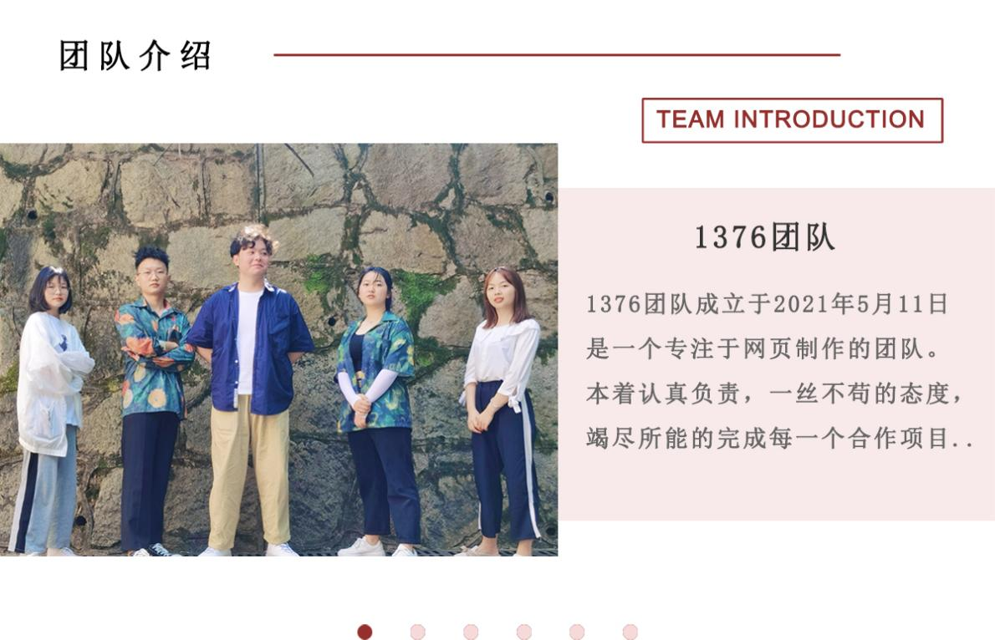整体尺寸：1200*773px，整体在网页中网页居中

### 团队介绍标题­1、标题部分

#### 1.1背景

尺寸：1200*100px

颜色：#ffffff

位置：顶部外边距：-100px

1.2团队介绍字

字体：宋体 加粗700

字体大小：40px

字体颜色：#000000

字体位置：外面距：上：50px 左：73px

字距：14px

1.3横线

尺寸：684*3px

颜色:#95302e

位置:距离背景顶部65px

最左端距1200PX宽大盒子331px

最左端距团队介绍字77px

### 2、英文介绍

英语标题字体样式：宋体，加粗700

字体大小：28px

字体颜色：#95302e

边框：3px #95302e 实线

文字在边框中的距离：上下8px，左右16px

整体位置：顶部距离标题部分底部18px

右边距离1200px盒子边框63px

### 图片3、图片

图片大小：673*499px

图片对齐方式：1200大盒子左对齐

图片格式：jpg

品质：60

### 4、文字介绍

色块大小（文字背景）：527*402px

色块位置：左右0px，上54px下43px

色块颜色：#f8eaea

文字大小：标题：38px 正文：28px

文字颜色：标题：#000000 正文：#666666

文字距离：标题与正文之间：30px

文字正文行距：54px

文字位置：标题水平居中，距色块顶部顶部36px

正文左右与色块距离35px

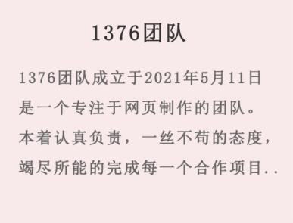

36PX

30PX

54PX

35PX

35PX

### 5、轮播点点（色块，li标签实现）

色块大小：18px *18px

色块颜色：#f6dada

轮播到的颜色：#95302e

色块距离：46px

色块位置：上82px，左433px



46px

433px

## （三）、团队风采栏目

整体1200*800px 整体水平居中，距离上一个栏目115px

### 1、顶部



1.1团队风采文字

字体大小：40px

324px

颜色：#000

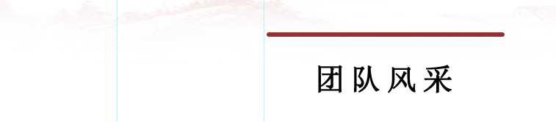字体：宋体（加粗700）

38px

文字字距：14px

文字盒子宽度：324px

73px

文字上边框：#96312f 6px 实线

上方边框线与标题文字间距：38px，左边距离73px

文字整体在1200大盒子中左对齐

文字与下方图片间距：48px

1.2右边英文：TEAM STYLE

432px

****颜色：#95302e

64px

字体:28px 加粗700

与下方图片距离:38px

与团队风采文字的距离：432px

与所在盒子顶部距离：64px

### 2、图片内容部分

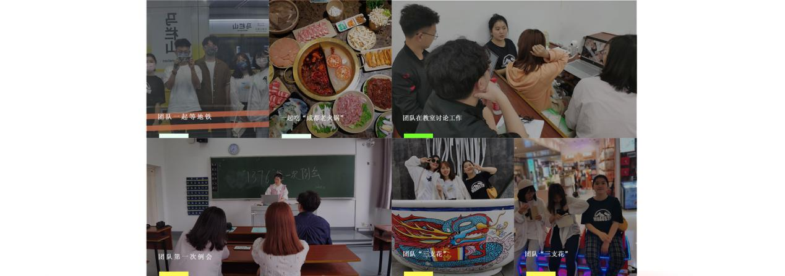

2.1整体

图片整体尺寸：1200*678px

位置在1200px宽大盒子居中

图片与友情链接的距离为94px

2.2图片尺寸

左上两个图片及右下两个图片尺寸：300*339px

右上及左下两个图片尺寸：600*339px

图片格式：jpg

品质：60

2.3图内文字（定位）

字体：宋体

大小：16px 加粗500

颜色：#f1f1f1

与所在图片底部边框距离：45px

与所在图片左边边框距离：30px

2.4图内色块（定位）

颜色：随图片内容改变

尺寸：72*11px

位于图片底部

与图片左边边框距离：30px

2.5图片动画效果

所有图片未被选中的样式：filter: brightness(66%)

所有图片未被选中的样式：transform: scale(1.05);放大

filter:brightness(88%)；变亮

## （四）、页尾

### 1、友情链接

1.1友情链接标题

字体：36px 无加粗

颜色：#000000

与团队风采栏目之间的距离：94px

1.2个人网站链接

200px

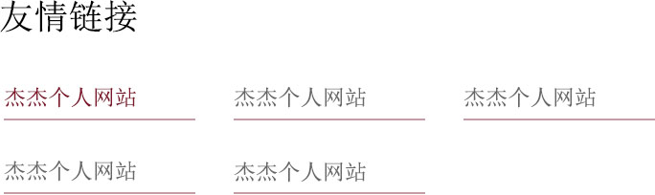字体样式：宋体

字体大小：23px

颜色：#666666­

文字盒子宽度：200px 文字左对齐

文字下边框线：200*2px，颜色#c59da4 实线

文字与下边框线的距离：12px

40px

左右文字盒子的距离：40px

上下文字盒子距离：42px

链接响应效果：颜色变为#7e1528

### 2、底部logo

2.1logo

尺寸：263*150px

与团队风采栏目的距离：128px

与盒子顶部距离：34px

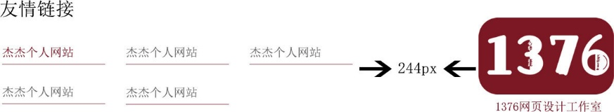与友情链接最右边距离：224px（考虑链接的右外边距）

2.2网站名称文字

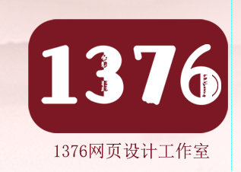 字体：宋体

字体大小：23px

颜色：#7e1528

与logo的上下距离：12px

12px

左右水平居中

文字水平居中

### 3、版权

3.1尺寸

总尺寸：100%*193px

与友情链接距离：68px



xian

3.2颜色

文字颜色统一为#ffffff

版权色块的颜色为#7c1823

3.3字体大小

左边字体(地址):16px

右边字体（联系）:12px

版权字体:16px

3.4距离

左右文字之间的距离为522px



白线尺寸：1200*3px 距离底部：38px，距离上方文字：15px

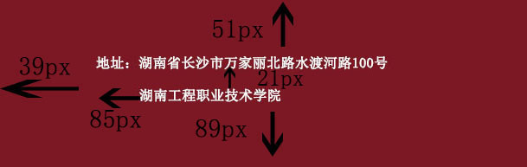底部版权的文字为水平居中，距离白线：8px

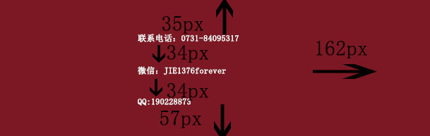

# 三、命名

## 1、文件夹

图片文件夹的命名为images

## 文件

首页的命名为index

分页的命名为page

公共css的命名为global

# 关键信息

关键词：1376，1376团队

描述：1376团队成立于2021年5月11日，是一个专注于网页制作的团队。本着认真负责，一丝不苟的态度，竭尽所能的完成每一个项目。团队的成员有何湘川，张先杰，吴磊，舒紫怡，刘雅雯。

# 图片质量

图片的存储格式分为jpg和png两种格式，jpg的品质为80，png的品质为png-8